一，给host页面加一个左侧导航

1. 需要引入的就一个js插件

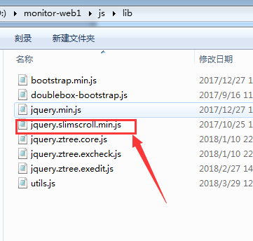

1. 编写左侧导航html

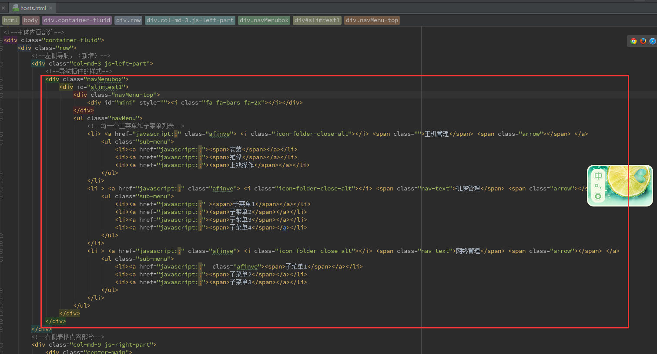

1. 在样式文件中编写导航的样式

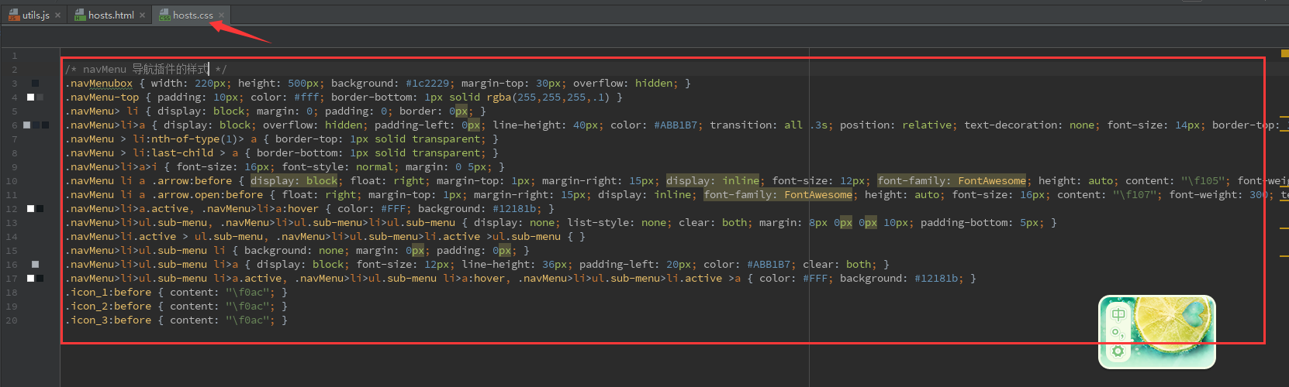

1. 在host.html的文件中引入该插件的js和上面写的插件的样式
2. 编写侧栏导航的js代码，写到util.js公共方法中，方便以后别的地方调用

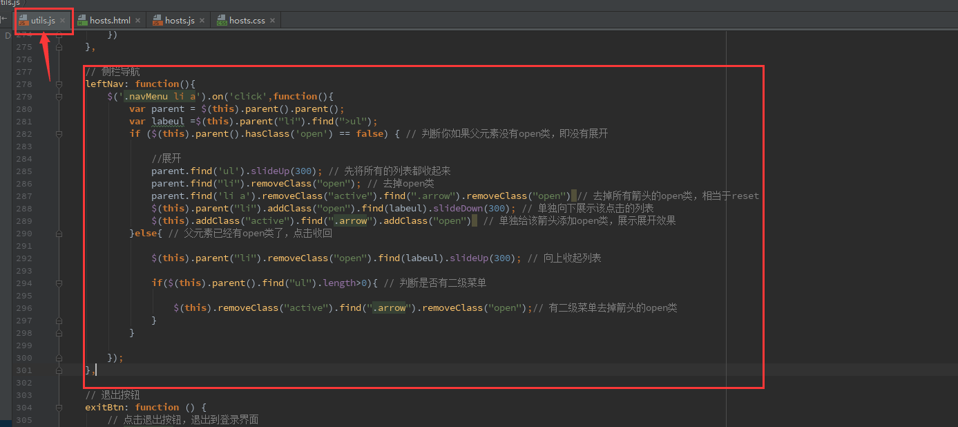

1. 在host.js文件中调用该公共方法，使左侧导航栏显示再host页面

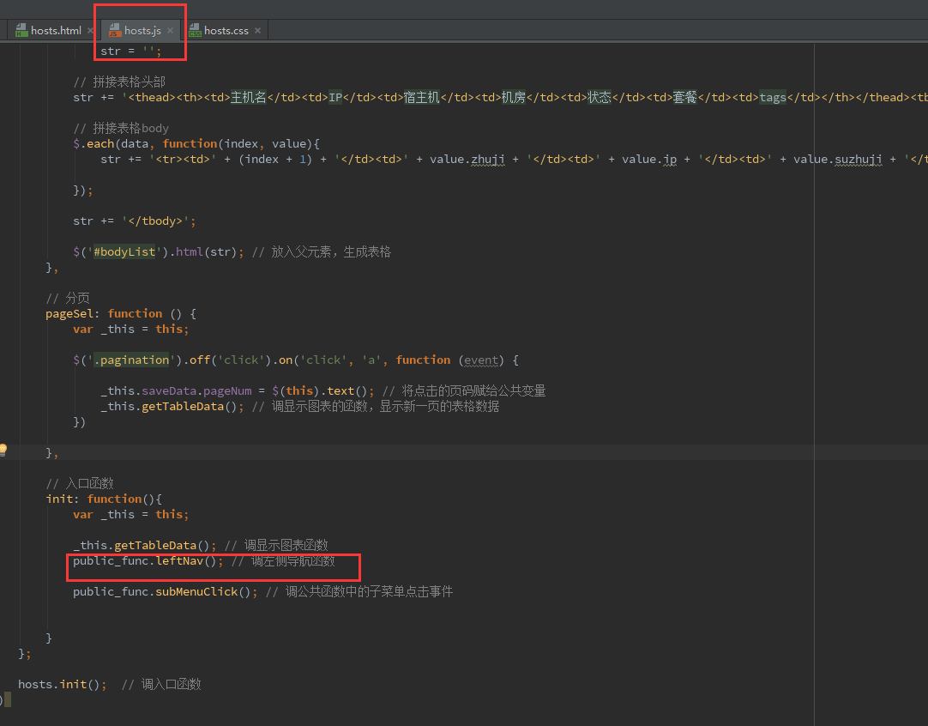

二．给host页面加一个添加主机的按钮

点击弹出模态框，里面的字段，大家按需求加吧

